

REQUERIMENTO Nº 174 /2012.

De Informações

**“Com relação a providências na ordenação do trânsito em cruzamento perigoso em vias de nosso município”.**

**Considerando-se** que, este vereador foi procurado por inúmeros munícipes, moradores, motoristas, e motociclistas, que solicitam providências quanto *a ordenação do trânsito em cruzamento perigoso entre as vias:*

1. Sabato Rosini,
2. Duque de Caxias,
3. Cicero Jones,
4. Calil Baruque.

**Considerando-se** que o tráfego de veículos é intenso diariamente, pois os veículos estão trafegando em alta velocidade, colocando em risco a integridade física das centenas de pessoas que transitam pelo local diariamente.

**Considerando-se** que, pelo excesso de veículos que pelo local, em especial no horário de pico, principalmente veículos de grande porte (ônibus e caminhões), colocando em risco os pedestres e outros motoristas e ciclistas que estão transitando pela mesma via, correndo o risco de sofrerem acidentes, como constantemente acontece no local.

Por se tratar de vias importantes (fotos), é obrigação do poder publico manter a ordem e a segurança tanto dos pedestres como dos motoristas.



**(Fls. 2 – Requerimento de Informações nº /12)**

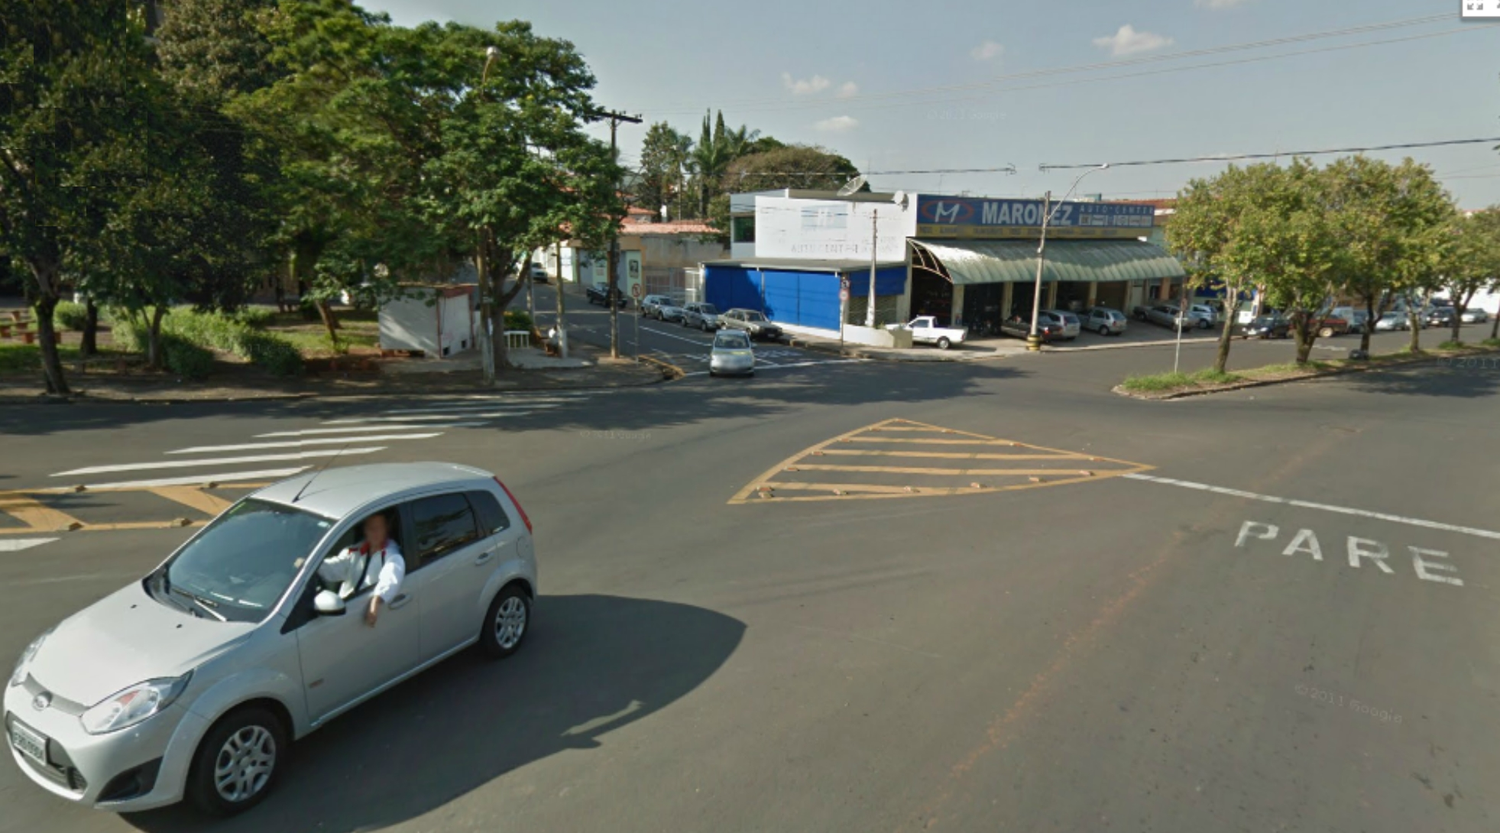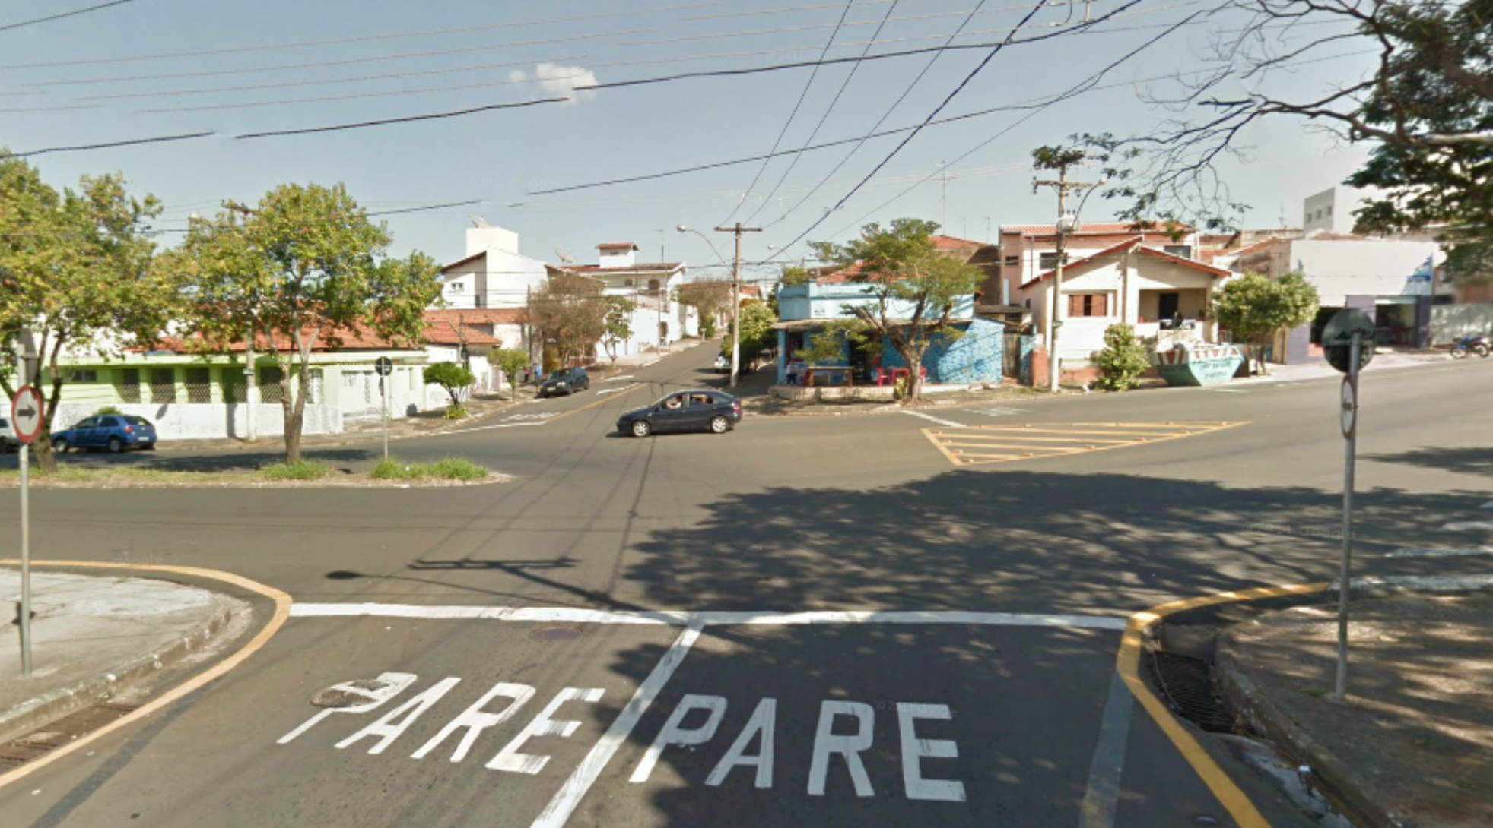

**(Fls. 3 – Requerimento de Informações nº /12)**

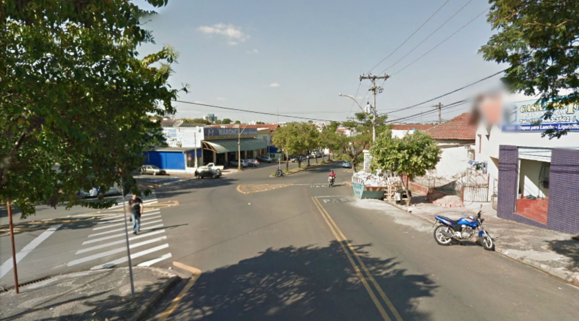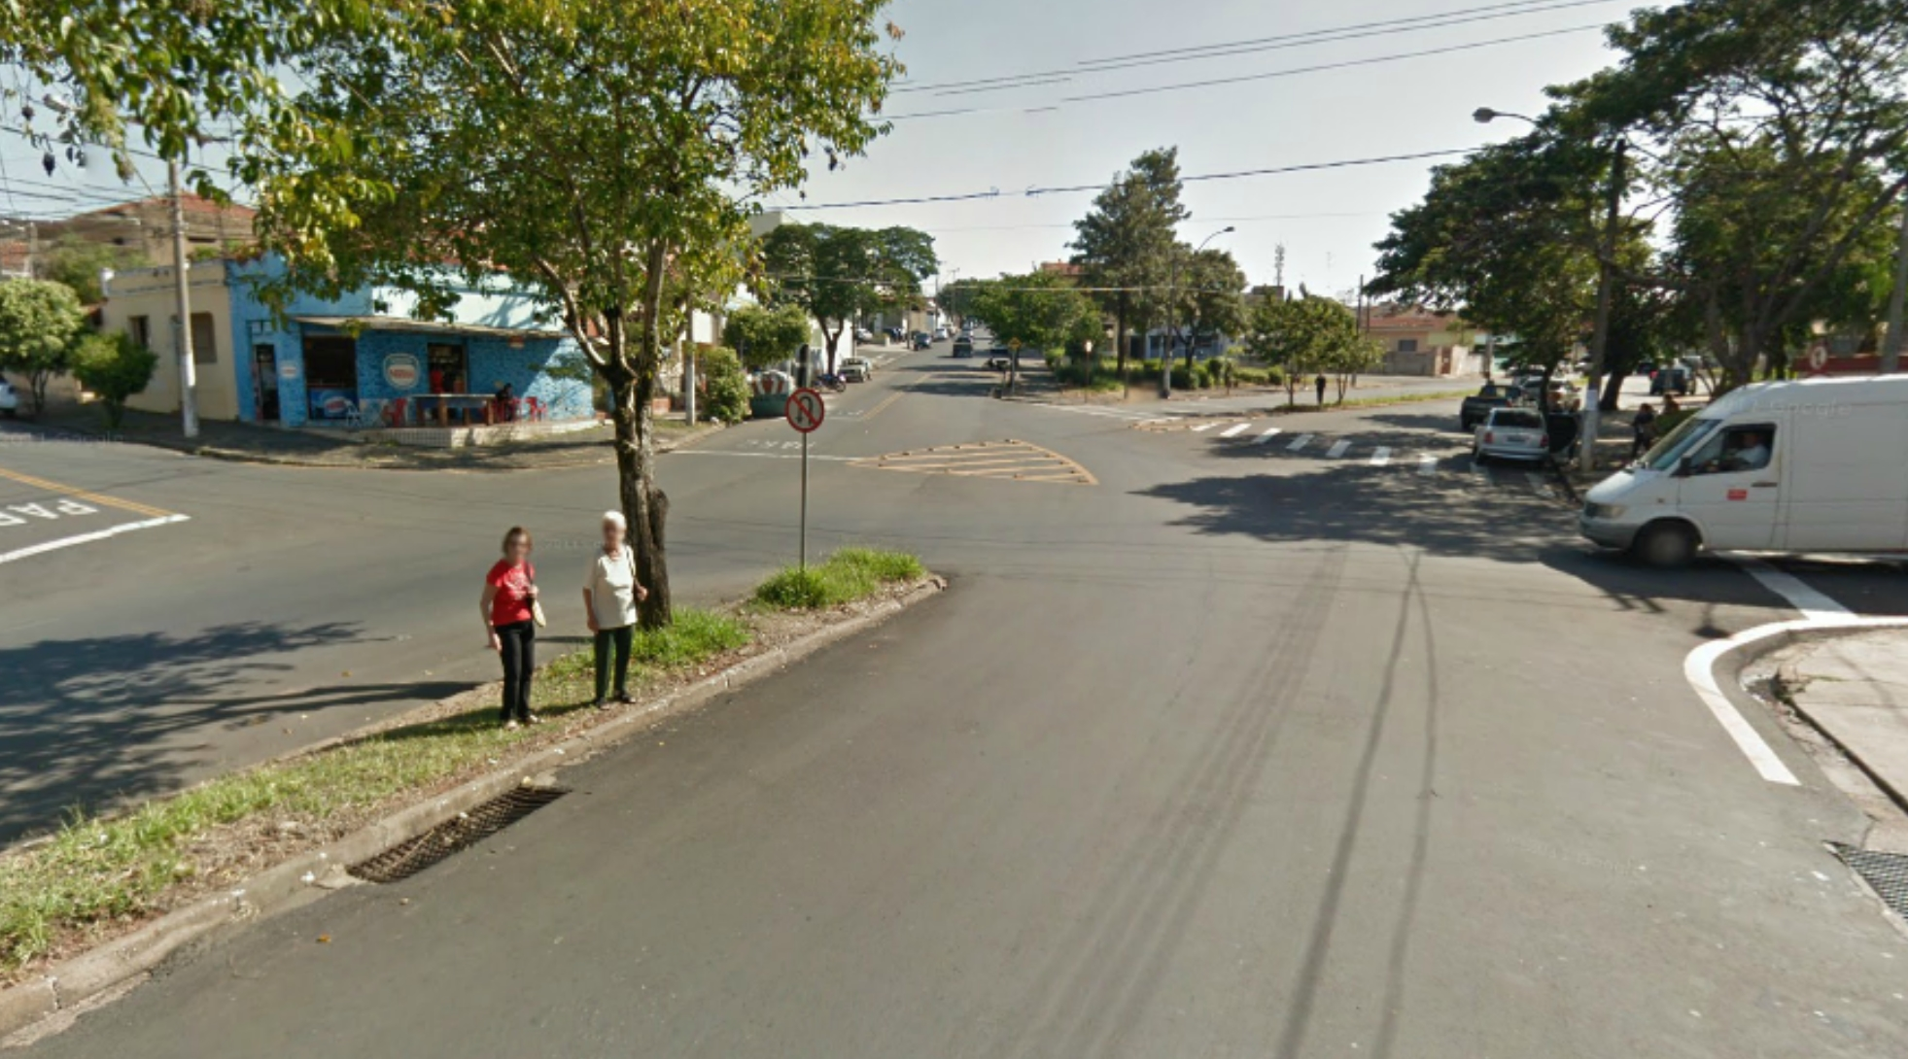

**(Fls. 4 – Requerimento de Informações nº /12)**

**REQUEIRO** à Mesa, na forma regimental, depois de ouvido o Plenário, oficiar ao Prefeito Municipal, solicitando-lhe as seguintes informações:

1 - A atual Administração tem conhecimento da situação em que se encontra o trânsito nas referidas vias e adjacências?

2 – É possível a construção de uma rotatória no local?

3 – Seria possível determinar que o setor competente realize estudos para a implantação de redutores de velocidades próxima aos cruzamentos, para melhorar a fluidez do trânsito no local?

4 - Quando? Detalhar a resposta.

5 – Caso negativo, expor os motivos e detalhar a resposta.

6 - Outras informações que julgarem necessárias.

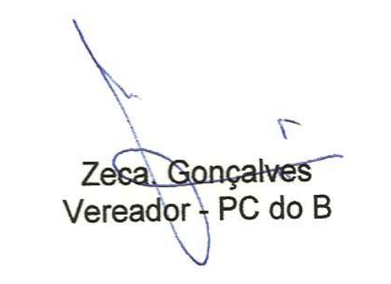

Plenário “Dr. Tancredo Neves”, 09 de Março de 2012.